
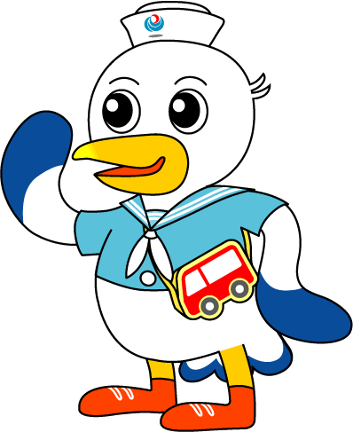
NEWS RELEASE 国土交通省 神戸運輸監理部
海事振興部

令和7年11月4日資料配布
こうべぇ

海や船の魅力と海運の大切さを子どもたちに伝えました
～客船「飛鳥Ⅲ」船長からのメッセージと練習船実習生の姿を紹介～
我が国の経済活動が海上輸送に大きく依存している中、海運・船員・港運・造船・舶用工業等の担い手である「海事人材の確保・育成」は喫緊の課題です。
神戸運輸監理部では、海事思想の普及と海事人材の確保・育成を目的として、10月16日に神戸市立摩耶小学校にて出前講座を実施しました。

四面を海に囲まれた日本で、国の経済や私たちの生活を支える海運・港運や造船等は大切な産業であるものの、一般的な認知度はあまり高くありません。神戸運輸監理部では、次世代を担う子どもや若者に「海」「船」「港」への理解を深めて頂くことで、これからの海事人材を確保するため、関係団体とも連携し、小中高校等の教育機関で出前講座を実施しています。今回の神戸市立摩耶小学校では、３年生の児童に加え、保護者の方々にも参加いただきました。

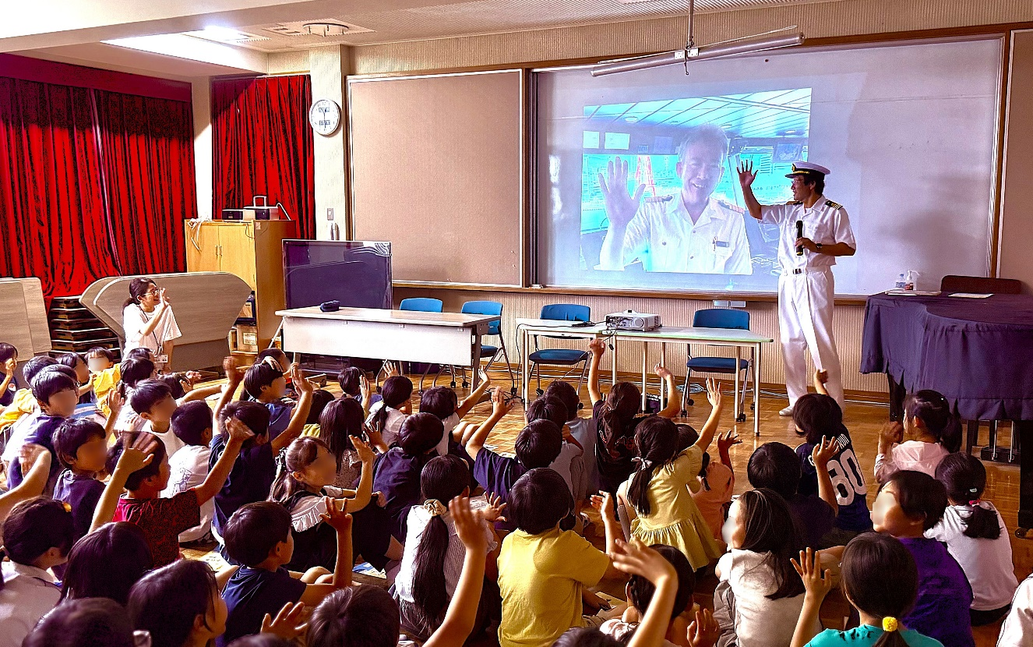
講座では、海事振興部長の岡村より、海や船の魅力と海運の大切さを説明しました。特に、船員を目指す実習生の訓練について、自身が練習帆船「海王丸」の航海士時代に経験した北米への航海と帆船レースでの体験談も交えながら紹介しました。

そして、今回は当時の実習生であった、客船「飛鳥Ⅲ」の神谷敏充船長のご協力のもと、操舵室や客室などの船内を写真で紹介し、船長からビデオメッセージを寄せていただきました。「みなさん、ぜひ将来船に乗って下さい。楽しいことがたくさんありますよ。待っていますね。」とメッセージが紹介されると、子どもたちは大興奮し、お返しにお礼メッセージを届けました。
＜飛鳥Ⅲの神谷船長にお礼メッセージを届ける子どもたち＞
子どもたちからは、「いつか飛鳥Ⅲに乗りたい」
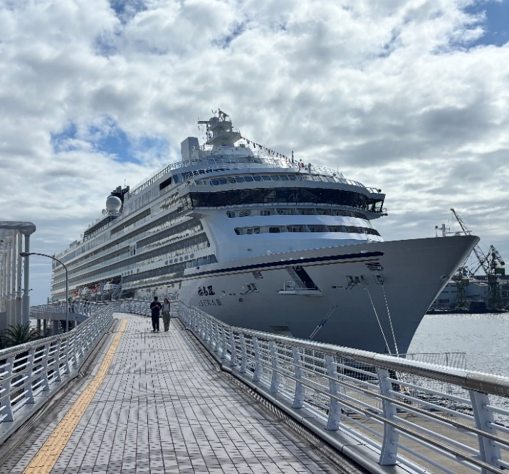
「船長のお仕事ってすごい」といった声が聞かれ、この講座を経て海や船への関心を高めていただくことができました。

神戸運輸監理部では、これからも海事人材の確保・育成に向けて、出前講座をはじめとした各種施策に引き続き取り組んでまいります。

【出前講座概要】
日時： 令和７年10月16日（木曜日） 11：45～12：30
対象： 神戸市立摩耶小学校3年生 83名・保護者 32名
内容： 神戸港の役割と港の仕事、船員の仕事について等
講師： 神戸運輸監理部海事振興部長 岡村 知則
＜神戸港に入港した飛鳥Ⅲ＞
配布先 |  | 問い合わせ先
神戸海運記者クラブ |  |   神戸運輸監理部 海事振興部 船員労政課  担当：武津、栗山  電話：０７８－３２１－３１４９（直通）

